
ESTADO DA PARAÍBA
CÂMARA MUNICIPAL DE JOÃO PESSOA
Casa Napoleão Laureano
Gabinete do Vereador Fernando Paulo Carrilho Milanez Neto - PV

REQUERIMENTO
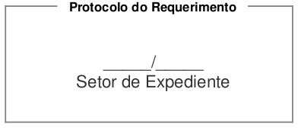

AUTOR : Vereador Fernando Paulo Carrilho Milanez Neto

Senhor Presidente,
Senhores (as) Vereadores (as),

Requeiro as Vossas Excelências, na forma regimental e após a apreciação do Plenário, que esta Casa Legislativa registre em ata dos trabalhos e encaminhe ao Superintendente da SEMOB, Adalberto Alves de Araújo Filho, solicitação no sentido de que o mesmo autorize ao setor competente, proceder a revitalização das faixas de pedestres no bairro Oitizeiro, nesta capital.

Justificativa
Neste sentido, esperamos desta superintendência a atenção devida com relação a situação proposta, e que se possa efetivar a medida solicitada, atendendo uma reivindicação dos moradores do bairro.
Sala das Sessões da Câmara Municipal de João Pessoa, em 13 de julho de 2020.

Fernando Paulo Carrilho Milanez Neto
Líder do Prefeito
Vereador – PV

Rua das Trincheiras, 43, Centro, João Pessoa – PB, CEP: 58.011-000
Telefone: (83) 3218-6358
E -mail: milanezneto@joaopessoa.pb.leg.br

